ФНПР против повышения пенсионного возраста
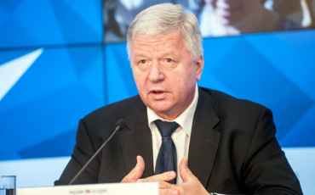Фото: Николай Федоров / архив "Солидарности"
Новый этап обсуждения повышения пенсионного возраста начался после выступления в Госдуме премьер-министра РФ Дмитрия Медведева. Однако, как и много лет назад, Федерация независимых профсоюзов России не поддерживает данную инициативу. Планы правительства по повышению пенсионного возраста не соответствуют интересам трудящихся и не получат поддержки профсоюзов. Об этом говорится в письме председателя ФНПР Михаила Шмакова премьер-министру Дмитрию Медведеву. “Солидарность” публикует этот документ полностью.
Уважаемый Дмитрий Анатольевич!
Правительство Российской Федерации рассматривает возможность повышения пенсионного возраста. В связи с этим считаем необходимым еще раз проинформировать Вас о позиции Федерации независимых профсоюзов России и ее членских организаций по данному вопросу.
Дискуссии на эту тему ведутся не один десяток лет. Требование о повышении пенсионного возраста было в числе первых, поставленных перед Правительством Российской Федерации консультантами Всемирного банка и Международного валютного фонда. Эта мера, инициируемая либеральными экономистами, в том или ином виде присутствует во всех вариантах концепций реформирования пенсионной системы и ни разу не получала одобрения ни у абсолютного большинства в научном и экспертном сообществе, ни тем более у народа. Политики и эксперты каждый раз обращали внимание инициаторов на невысокий и краткосрочный экономический эффект, но большой уровень социального риска при реализации этой идеи, а также на необходимость комплексного подхода.
Однако мантры о необходимости повышения пенсионного возраста, повторяемые в течение десятилетий, не привели к практическим шагам по формированию таких социально-экономических условий, при которых можно было бы приступить к обсуждению и реализации этой “непопулярной меры”.
До настоящего времени существенно не изменена политика в области доходов работающих. Число людей, которых можно было бы отнести к так называемому “среднему классу”, не растет. По-прежнему высокий процент работающих “бедных”. Такое положение не мотивирует людей думать о дальнейших перспективах, к которым, безусловно, относится пенсионное обеспечение, и, соответственно, мешает его системному реформированию.
Значительные проблемы имеются в области охраны здоровья практически всех слоев населения, доступности медицинской помощи и ее качества, а также в проведении диспансеризации и, главное, реализации ее результатов.
По-прежнему серьезной остается возможность развития конфликта поколений. Трудоустройство является проблемой для молодого поколения и лиц старшего возраста.
Требует определенного переосмысливания нормативная база, в том числе по ряду законов, принятых в последние двадцать пять лет.
Страной до настоящего времени не ратифицирована ни одна из конвенций, регулирующих сферу социальной защиты работающих.
Многократно рассматривалась экспертным сообществом в стране и за рубежом практически готовая к ратификации Конвенция № 102 МОТ, которая в очередной раз снята с обсуждения Российской трехсторонней комиссии правительственной стороной. При этом ни одна инициатива в области реформирования системы социальной защиты не принесла реальной пользы самим работающим, а проводимая в этой сфере “оптимизация” и “модернизация” лишь сокращали уровень их социальной защищенности.
Учитывая вышеизложенное, ФНПР считает нецелесообразным поддерживать дальнейшие инициативы в области реформирования системы социальной защиты до ратификации основополагающих конвенций МОТ в этой области и определения согласованного уровня социальной защищенности наемных работников, в т. ч. в области обязательного социального страхования.
Что касается так называемых “непопулярных мер”, ФНПР настаивает на предварительном всенародном обсуждении этих предложений, путей их реализации и социальных последствий.
Членские организации ФНПР обеспечат проведение данного мероприятия в каждой профсоюзной организации и при необходимости представят протоколы этих обсуждений.
Федерация независимых профсоюзов России считает, что иные действия не только будут противоречить майскому Указу Президента страны № 204 от 07.05.2018 “О национальных целях и стратегических задачах развития Российской Федерации на период до 2024 года”, основной дух и смысл которого в качественном улучшении жизни населения Российской Федерации, но и будут способствовать социальной нестабильности.
С уважением, председатель ФНПР М.В. Шмаков
24.05.2018
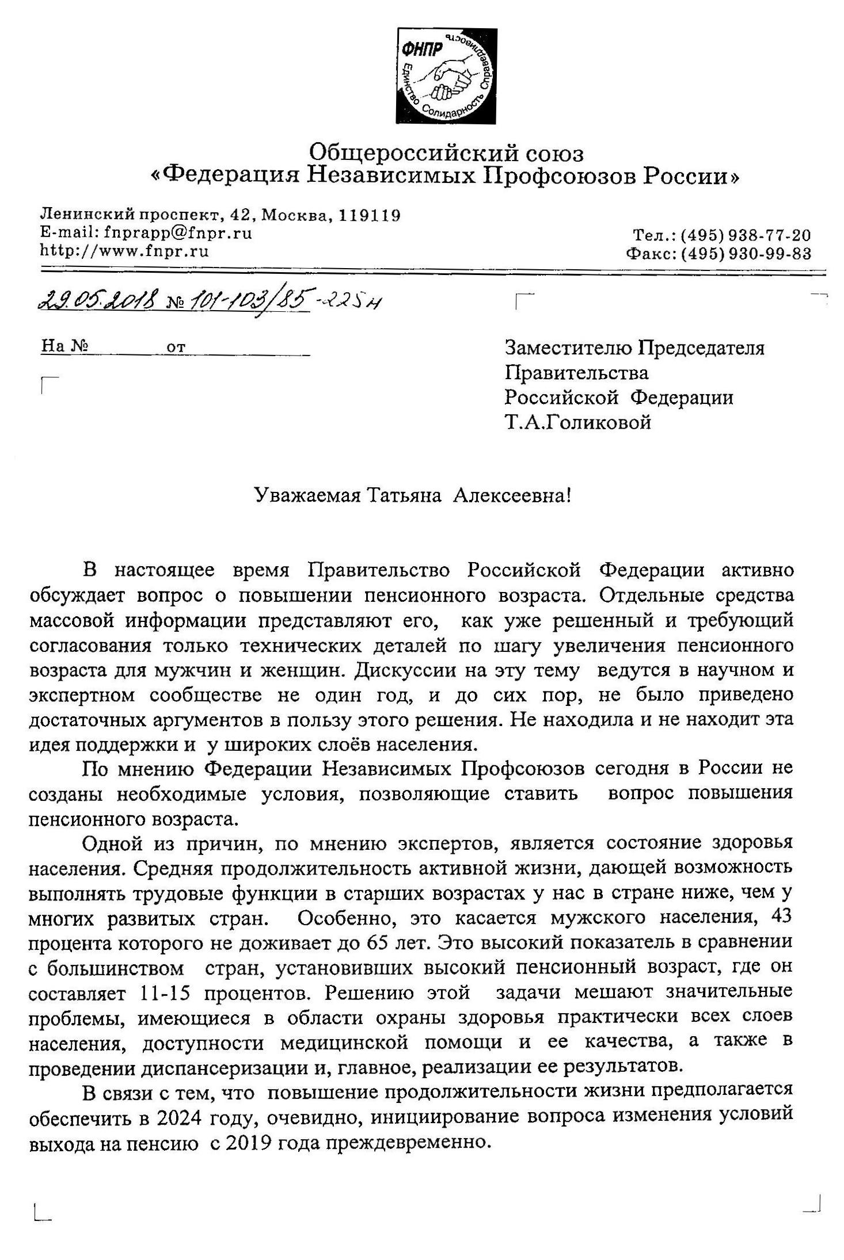

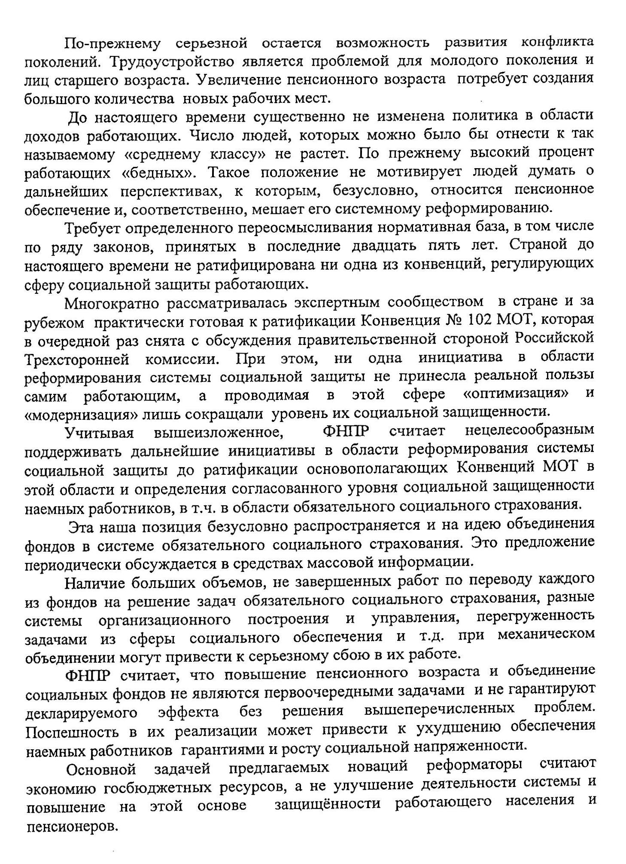
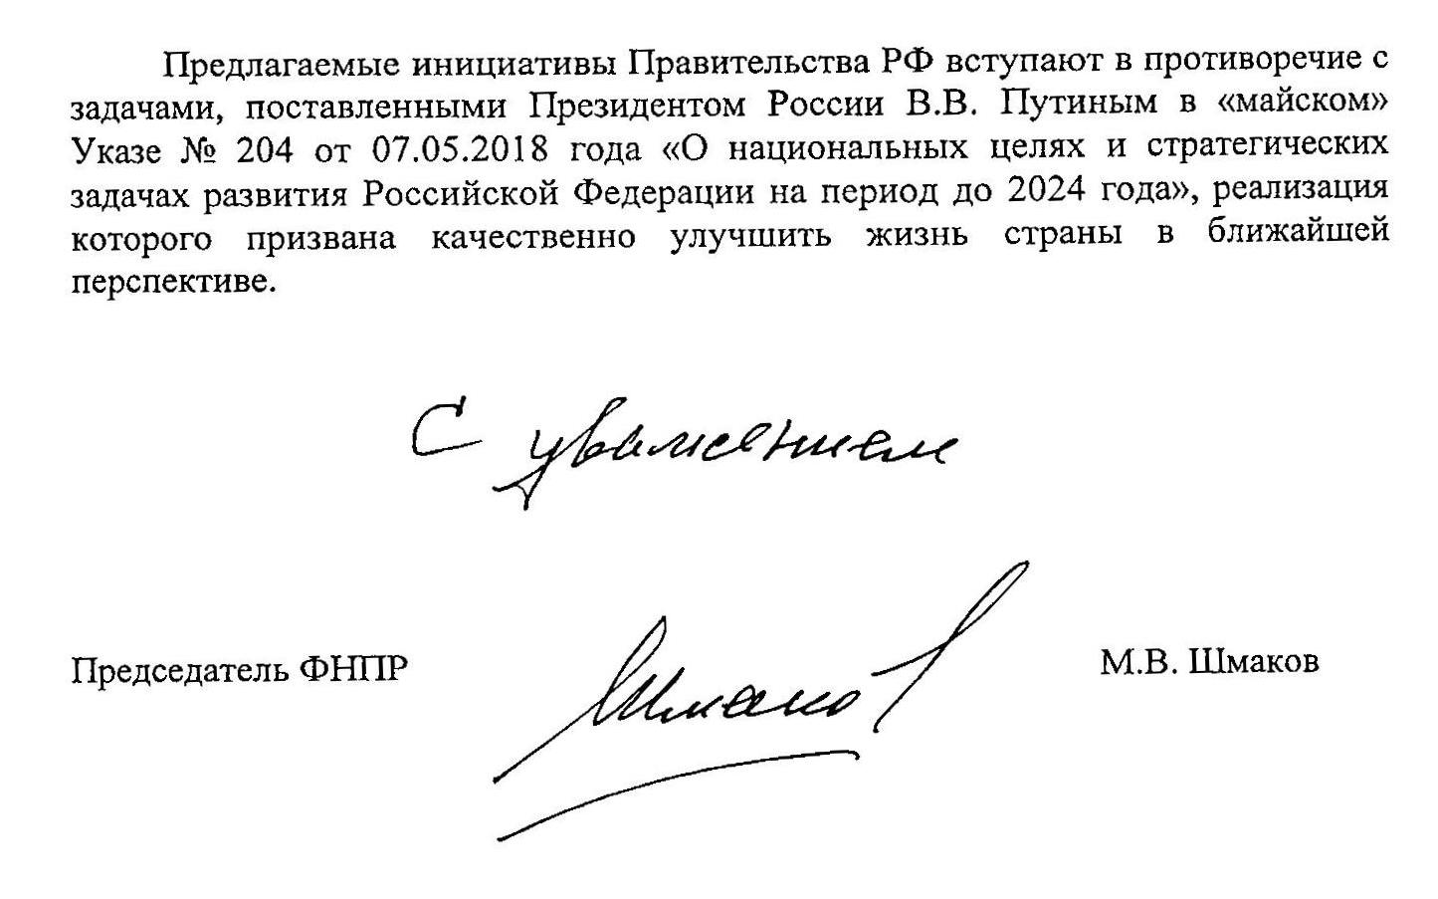

Профсоюзы не поддержали законопроект о повышении пенсионного возраста
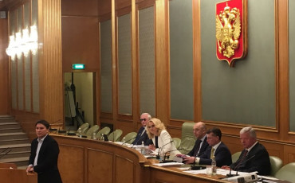Фото: Юлия Рыженкова / "Солидарность"
В решении Российской трехсторонней комиссии по регулированию социально-трудовых отношений по итогам обсуждения законопроекта о повышении пенсионного возраста отмечается, что сторона, представляющая общероссийские объединения профсоюзов, не поддерживает проект федерального закона «О внесении изменений в отдельные законодательные акты РФ по вопросам назначения и выплаты пенсий».
Профсоюзы считают, что главный резерв для пополнения пенсионного фонда – это повышение зарплат и вывод бизнеса из тени. РТК ежегодно рассматривала бюджет Пенсионного фонда, и всегда утверждалось, что дефицита по страховой части нет.
Сторона комиссии, представляющая сторону работодателей, концептуально поддерживает проект федерального закона и считает необходимым:
- провести детальную оценку влияния предлагаемых мер на экономику, рисков и последствий реализации законопроекта для рынка труда, системы защиты от безработицы, включая пособия по безработице и переподготовку лиц старших возрастов;
- предоставить актуарные расчеты и детальные статистические показатели, которые легли в основу законопроекта и подтверждают сбалансированность пенсионной системы в перспективе;
- оценить бюджетные расходы на минимизацию рисков;
- предоставить информацию о мерах, которые будут реализовываться в целях нивелирования рисков;
- активизировать реформирование института досрочных пенсий, в том числе с учетом развития системы досрочного негосударственного пенсионного обеспечения и создания системы страхования профессиональных рисков, ускорить рассмотрение соответствующего законопроекта.
Глава РСПП и координатор стороны работодателей Александр Шохин выразил надежду, что ко второму чтению законопроекта в Госдуме будут даны ответы на все поставленные сейчас вопросы. Также Шохин отметил, что нужно и дальше реформировать систему корпоративных и накопительных пенсий.
Глава ФНПР Михаил Шмаков высказал некоторые предложения по изменению пенсионной системы. В частности, предложения правительства, по его мнению, можно было бы вводить не с 2019 года, а с 2020, чтобы было время для спокойного обсуждения. Шмаков считает, что нужно отказаться от накопительной системы, все имеющиеся в настоящее время средства направить в солидарную систему, а индивидуальный пенсионный капитал должен формироваться только на добровольной основе.
Кроме того, Шмаков отметил, что хотя в ближайшее время планируется ратифицировать 102-ю Конвенцию Международной организации труда (МОТ) «О минимальных нормах соцобеспечения», в которой признано, что возмещение утраченного в связи с выходом на пенсию заработка должно быть на уровне не ниже 40%, из нее изъята часть, касающаяся страхования от безработицы. Профсоюзы считают, что эту конвенцию следует ратифицировать полностью. Глава ФНПР уверен, что те, кто не уплачивает страховые взносы, не должны рассчитывать на страховую пенсию в принципе, а только на социальную.
Шмаков предложил координатору РТК Татьяне Голиковой собрать еще одно заседание РТК перед вторым чтением законопроекта в Госдуме, чтобы понять, какие предложения были учтены. Также он напомнил о давнишнем предложении перевести управление Фондом социального страхования на трехстороннюю основу. Профлидер также высказал предложение о выведении Росстата из подчинения правительству под президентское подчинение.
- Нам нужна объективная информация, а не подстроенные расчеты, – сказал Шмаков. И в завершение своего выступления глава ФНПР предложил пересмотреть закон о забастовках, потому что в настоящее время забастовки в России практически невозможны. Однако, чтобы добиться реализации своих прав, работники должны иметь возможность прибегать и к таким мерам, как забастовки.
Согласно опросу РОМИР, уже 92% россиян не поддерживают планы по повышению пенсионного возраста. Профсоюзы выступают категорически против любого повышения пенсионного возраста, считая такую меру не только антисоциальной, но и вредной для экономики, о чем председатель Федерации независимых профсоюзов России Михаил Шмаков написал в письме премьер-министру страны Дмитрию Медведеву.
14 июня правительство одобрило концепцию повышения пенсионного возраста. Мы собрали все, что известно на сегодня о повышении пенсионного возраста в России, и сделали об этом карточки.
Подробнее о том, почему в России нельзя повышать пенсионный возраст, читайте в статье «Пособие для скептика».

Пособие для скептика

Профсоюзные аргументы к спору о повышении пенсионного возраста
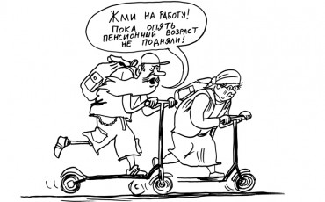Рисунок: Дмитрий Петров / "Солидарность"
Возраст выхода на пенсию для россиян будет повышен. Такое программное заявление сделал премьер-министр РФ Дмитрий Медведев, общаясь с депутатами Госдумы, причем еще в статусе и.о. В то же время многие экономисты выступают против такого подхода. Равно как и 53% населения страны, если верить социологическим опросам. “Солидарность” проанализировала и то, какими аргументами руководствуются чиновники и эксперты, рассуждая о необходимости повышения пенсионного возраста, и те проблемы, которые могут сопровождать подобную реформу.

“А”-СПРАВКА
Пенсионный возраст в России: для мужчин - 60 лет, для женщин - 55 лет
Средняя продолжительность жизни - 72,7 года: у мужчин - 67,5 года, у женщин – 77,6 лет
Средний показатель пенсии по старости (в конце 2017 года) - 14 075 руб.
Коэффициент замещения пенсией утраченного условного заработка - 34%
Прожиточный минимум на душу населении (в III квартале 2017 года) - 10 328 руб.
Средняя пенсия превосходит прожиточный минимум на 36,3%
Предложения правительства. Чаще всего звучит вариант повышения пенсионного возраста до 63 лет для женщин и до 65 для мужчин. Есть и другие предложения. Например, для женщин - до 60 лет, для мужчин - до 65. Или установить общий пенсионный возраст 63 года.

Повышение пенсионного возраста: аргументы и контраргументы

ПЕНСИИ ИСТОЩАЮТ БЮДЖЕТ
Аргумент. Ежегодно пенсионное обеспечение обходится российскому бюджету в сотни миллиардов рублей. Вместо того чтобы распылять такие средства, их стоит пустить на здравоохранение, образование и инфраструктуру.
Контраргумент. Пенсионный фонд России самоокупаем и в дополнительных дотациях не нуждается. Эффективная ставка платежей в ПФР составляет даже не 22% (размер пенсионного взноса) от зарплаты, а всего 18,5%. В нормальных условиях этих средств хватило бы на выплату страховых пенсий. Но есть нюансы. Так, финансово-экономический блок правительства настаивает на сохранении льготной ставки пенсионного взноса для ряда территорий и отраслей. Например, пониженная ставка отчислений в соцфонды положена компаниям, зарегистрированным на территориях опережающего развития, для IT-производств, инновационных предприятий и т.д.
Другой серьезный вызов для ПФР - существующая структура занятости. По подсчетам экспертов, порядка 15 млн россиян по сей день работают по “черным”, либо по “серым” схемам. То есть либо вообще не платят взносов, либо платят на порядок меньше, чем должны.
Если представить, что эти две проблемы решены, Пенсионный фонд окажется не дотационным, а профицитным.
Стоит учитывать и еще одно обстоятельство. Средства, которые федеральный бюджет тратит на социальную политику вообще и пенсии в частности, в условиях отсутствия высоких темпов экономического роста становятся серьезным инструментом поддержания рабочих мест на территории страны. По сути, это главный источник стимулирования потребительского спроса для многих отраслей. Вместе с тем внушительная доля потраченных таким образом средств возвращается государству в виде налогов и других обязательных платежей.
Эффективная ставка платежа в Пенсионный фонд - 18,5%. Бюджет ПФР требует дотаций из-за установленных правительством льгот для отдельных секторов экономики и большого объема серых зарплат.

РОСТ КОЛИЧЕСТВА ПЕНСИОНЕРОВ
Аргумент. Количество трудоспособного населения падает, а пенсионеров становится все больше. Такая тенденция ведет к разбалансировке пенсионной системы. Затягивание с повышением пенсионного возраста - грозит тем, что рухнет вся система социальных гарантий либо истощится бюджет.
Контраргумент. Проблема старения населения действительно существует. Она актуальна для всех более или менее прогрессивных государств. Но и здесь есть ряд факторов, на которые вполне способно повлиять правительство. Главный из них - демографическая ситуация. Которая, в свою очередь, во многом зависит от экономической политики. Низкий уровень заработков, отъезд в мегаполисы из малых городов, деревень и сел, отсутствие собственного жилья - все это влияет на количество детей, появляющихся в семьях. Люди отказываются заводить детей, боясь оказаться за гранью бедности. В свою очередь, снижение численности молодых поколений оказывает негативный эффект на пенсионную систему.
Помочь здесь могут дополнительные социальные пособия для семей с детьми (что, справедливости ради отметим, постепенно делается) и повышение зарплат (с чем дела обстоят не очень здорово). Кроме того, необходимо развивать бесплатную инфраструктуру, которая помогает вырастить ребенка.
Проблема старения населения связана с низкой рождаемостью. Которая, в свою очередь, связана с низкими доходами граждан.

ПРОДОЛЖИТЕЛЬНОСТЬ ЖИЗНИ СЕРЬЕЗНО ВЫРОСЛА
Аргумент. Существующие пенсионные нормы вводились в 1930-х годах, когда средняя продолжительность жизни составляла около 40 лет. С тех пор люди стали жить почти вдвое дольше, а возраст выхода на пенсию остался прежним.
Контраргумент. Брать 30 - 40-е годы прошлого века для таких подсчетов удобно, но и цинично. Голод, эпидемии, войны, высокая детская смертность - все это влияло на продолжительность жизни не лучшим образом. Стоит учитывать и тот факт, что в 1932 году принципы пенсионного обеспечения были установлены далеко не для всех граждан. Например, пенсии сотрудникам аграрного сектора (самой большой отрасли народного хозяйства СССР) выплачивались в меру возможностей колхозами вплоть до 1964 года, когда и были окончательно установлены единые нормы для всех граждан. Тогда же, кстати, достигла наивысшей для советского периода отметки средняя продолжительность жизни населения – 69,6 года (всего на 3 года меньше, чем сейчас, спустя более полувека). И, конечно, надо понимать, что советская пенсионная система обходилась без Пенсионного фонда. Взносы перечислялись предприятиями непосредственно в бюджет, из них же выплачивались пенсии.
Максимальный уровень продолжительности жизни в СССР был отмечен в 1964 году и составил 69,6 года. Никаких разговоров о повышении пенсионного возраста не было.

УВЕЛИЧЕНИЕ СУММЫ ПЕНСИЙ
Аргумент. Работаешь дольше - пенсия больше. Дополнительно протрудившись всего несколько лишних лет, человек сможет обеспечить себе более высокую пенсию.
Контраргумент. К сожалению, пенсия растет куда менее значительными темпами, чем это пытаются представить чиновники. Как показала практика, правительство не всегда может справиться даже со взятыми обязательствами индексировать пенсии. В 2015 году официальная инфляция составила 12,9%. Но из-за нехватки средств в бюджете 2016 года решено было проиндексировать пенсии только на 4%. В январе 2017 года пенсионерам, правда, выплатили компенсацию - по 5000 рублей. Однако старшее поколение все равно осталось в проигрыше. Серьезно увеличить пенсионное обеспечение за счет отработки дополнительных лет не получится. Зато надо учесть, что уровень безработицы из-за повышения возраста ухода на пенсию с большой вероятностью станет расти. А значит, ежегодный бюджет ПФР сократится. К тому же разговор о пенсионном возрасте можно заводить, только если этот возраст повышают в добровольном порядке: хочешь - работай и увеличивай пенсию, а хочешь - уходи сейчас. Такого выбора нет ни в одном из рассматриваемых вариантов повышения пенсионного возраста.
Вариант реформы, при котором человек сам бы выбирал, поработать еще или уйти на пенсию, сейчас не обсуждается.

ОПЫТ ЗАПАДНЫХ СТРАН
Аргумент. Во всех прогрессивных странах пенсионный возраст повысили. И у пенсионеров там выплаты отличные - не чета тем, что в России.
Контраргумент. Оценивать надо не только решение поднять пенсионный возраст, но и тот эффект, который это решение за собой повлекло. Например, уровень безработицы в России сегодня - 5%, а в ряде европейских государств - существенно выше. Например, в Италии - 11,2%, во Франции - 9,4%. Это даже если не брать крайние варианты, вроде Греции и Испании, где как раз идут процессы, связанные с повышением пенсионного возраста (сопровождающиеся массовыми акциями протеста “счастливого” населения). Причем уровень молодежной безработицы там зачастую гораздо выше. А большие пенсии у людей образовались не за счет повышения пенсионного возраста, а за счет высоких заработков и отработанной системы накоплений. Стоит учитывать и то, что бюджеты западных стран существенно пополняются за счет труда мигрантов. Но в России к миграционной политике много вопросов (это отдельная и болезненная тема). Достаточно посмотреть хотя бы на уровень теневой занятости мигрантов.
Высокие европейские пенсии обусловлены не поздним выходом на пенсию, а достойными зарплатами и добровольной накопительной системой.

Вопросы к “повышателям”

БЕЗРАБОТИЦА
Сейчас после наступления возраста выхода на пенсию работать продолжает лишь около трети пожилых людей. А больше 70% освобождают рабочие места, которые занимают сотрудники моложе. И так по цепочке до выпускников вузов. Допустим, на рынке труда остается порядка 500 тысяч человек в год. Откуда взять столько новых рабочих мест, при том что их количество в стране по наблюдаемым отраслям экономики ежегодно сокращается на 100 тысяч? Где искать работу молодым специалистам? Куда устраиваться людям с закрытых производств? Где взять средства для обеспечения пособий по безработице для тех, кто останется не у дел? Получается, что тратить бюджетные деньги придется на социальные пенсии, вместо пенсий по старости?

СНИЖЕНИЕ ЦЕНЫ ТРУДА
“Я тебя не держу! За твою зарплату очередь кандидатов выстроится!” - с такими аргументами руководства работники, требующие улучшения условий труда, массово сталкиваются уже сейчас. Что же будет, когда безработица поползет вверх? Государство рискует столкнуться с “инфляционными ножницами”, когда цены продолжат расти, а зарплаты в части отраслей останутся прежними, а в других и вовсе упадут. Вместе с тем рост пенсионного обеспечения в России привязан к уровню инфляции. Получается, что обязательства увеличиваются, в то время как база снижается. Ну и, конечно, за падением зарплат следует снижение уровня жизни существенной части населения. Соответственно увеличится расслоение в обществе. А с ним в России и сейчас не все гладко. Очень мягко говоря.

УХУДШЕНИЕ ЗДОРОВЬЯ
Работать после выхода на пенсию продолжают сегодня примерно 28% человек. И многие - не из-за любви к труду, а просто потому, что иначе не смогут вести хотя бы приемлемый образ жизни. Большинство же не может работать в силу серьезных заболеваний: у значительной части людей к пенсионному возрасту установлена инвалидность. Принуждение пожилых людей к труду (коим, по сути, станет повышение пенсионного возраста) приведет к ухудшению их здоровья. При этом вырастут расходы на медицинское обслуживание и выплату различных пособий. А это - снова траты из бюджета, о котором так беспокоятся реформаторы.

ЦИФРОВИЗАЦИЯ И РОБОТИЗАЦИЯ
Роботизация, блокчейн, бигдата… Внедрение принципов цифровой экономики неизбежно приведет к существенному снижению количества рабочих мест в 5 - 10-летней перспективе. И речь идет не только о производственном секторе, где требуются существенные финансовые вливания в переоборудование. В чиновничьей, офисной и банковской среде внедрение цифровых решений уже в ближайшие годы может оставить без работы десятки тысяч людей. Чем они будут зарабатывать на жизнь, пока непонятно, правительству только предстоит обдумывать эту тему. Между тем своевременный уход на пенсию не дает людям остаться без средств к существованию.

ОТСУТСТВИЕ ПОНИМАНИЯ В ОБЩЕСТВЕ
По данным недавнего опроса, проведенного в середине мая рекрутинговым сервисом HeadHunter, за повышение пенсионного возраста высказались только 6% респондентов. При этом 53% из больше 7000 опрошенных высказались за сохранение существующих границ пенсионного возраста. А 35% - вообще считают, что пенсионный возраст необходимо снижать. Такие результаты ясно дают понять, как общество относится к правительственному проекту. Соответствующего мнения придерживаются и представители профсоюзов.
- Пенсионный возраст повышать нельзя. Граждане почти единогласно выбрали президента и надеются, что он глупость такую не допустит, - уверен председатель Федерации независимых профсоюзов России Михаил Шмаков.
При этом профлидер подчеркнул, что официального решения о повышении пенсионного возраста правительство еще не приняло. А прежде чем подобный законопроект поступит на голосование в Госдуму, его, по закону, должна рассмотреть Российская трехсторонняя комиссия по регулированию социально-трудовых отношений - в составе представителей правительства, профсоюзов и работодателей. На этом уровне профсоюзные лидеры готовы привести убедительные аргументы против повышения пенсионного возраста и отстаивать свою точку зрения.

КОММЕНТАРИЙ
Александр Сафонов, д.э.н., проректор АТиСО:
- Никто не спорит с тем, что пенсионная система сегодня сталкивается с множеством вызовов. Демография, «серая» занятость, льготные системы, распределение доходов, вымирание целых отраслей и т.д. Отвечать на эти вызовы старой моделью, попросту увеличивая пенсионный возраст, - неправильно. Нужно искать новую концепцию построения пенсионной системы.
Во-первых, работать нужно не с возрастом, а со стажем. Причем минимальный стаж для получения социальной пенсии необходимо установить не формально, а на вполне приемлемом уровне (например - 21 год, средний трудовой стаж по экономике). Во-вторых, хочется или нет, но надо переформатировать ответственность государства перед пенсионной системой. Гарантированная пенсия на уровне прожиточного минимума, а дальше повышающие коэффициенты в зависимости от размера зарплаты. Тем, у кого остаются деньги на дополнительные накопления, нужно дать такую возможность. При этом надо понимать, что пенсия в размере 40% утраченного заработка (таковы рекомендации МОТ) постепенно теряет актуальность. Необходима разработка новых стандартов.

13.06.2018

Кто и как хочет повысить пенсионный возраст

Что произошло?
С назначением нового правительства тема повышения пенсионного возраста вышла на первый план. Ведомства предлагают разные варианты, эксперты высказываются за и против. Мы собрали все, что известно на сегодняшний день о том, будет ли повышение и какое.

С чего все началось?
8 мая и.о. премьер-министра России Дмитрий Медведев, выступая перед депутатами Госдумы, заявил, что новое правительство должно будет принять решение о повышении пенсионного возраста. Он отметил, что такие меры потребуют внесения существенных изменений в корпоративное и трудовое законодательство и что «нельзя разбалансировать пенсионную систему». С тех пор, по неподтвержденным, но многочисленным источникам в разных СМИ, у Медведева регулярно проходят совещания, где обсуждается вопрос повышения пенсионного возраста.

И все согласились?
Нет, конечно. По всем социологическим опросам люди (80%) категорически против. Большинство устраивает ныне существующий возраст: 60 лет для мужчин и 55 лет для женщин. Однако чиновники и эксперты правого толка поддерживают повышение. Так, вице-премьер Татьяна Голикова в кулуарах Петербургского международного экономического форума сообщила, что пенсионная реформа, вероятно, начнется уже в 2019 году. Глава Сбербанка Герман Греф назвал инициативу о повышении пенсионного возраста «абсолютно правильной», приведя в пример каких-то женщин, которые в 55 лет рожают детей, и Сергея Игнатьева, главу наблюдательного совета Сбербанка, назвав его «глубоким пенсионером».

На сколько его предлагают повысить?
Пока известно о трех предложениях. Два из них предлагает Минтруд. Первое состоит в увеличении до 65 лет возраста выхода на пенсию мужчин и до 60 лет для женщин. Второе — повышение пенсионного возраста до 62 лет для мужчин и до 60 лет для женщин. Третий, более жесткий вариант, приписывают Минфину. Он предполагает повышение пенсионного возраста для мужчин на пять лет, до 65 лет, для женщин — на восемь лет, до 63 лет. Ни в Минтруде, ни в Минфине это не комментируют.

Уже что-то выбрали?
Да. Правительство якобы приняло за основу самый жесткий вариант: на восемь лет для женщин и на пять лет для мужчин. После реформы женщины будут уходить на пенсию в 63 года, а мужчины – в 65 лет. Правда, это тоже пока не официально. Концепцию пенсионной реформы, в том числе параметры повышения пенсионного возраста, правительство может утвердить в ходе очередного заседания 14 июня.

Как к этому относится президент?
Непонятно. Владимир Путин 7 июня во время прямой линии сказал, что к повышению пенсионного возраста относится осторожно:
- Одна из ключевых задач – повышение доходов пенсионеров. Причем значительное повышение их доходов. Правительство в самое ближайшее время должно проработать решение. За этим стоит и решение другой важной задачи – уменьшение в два раза количества людей, живущих за чертой бедности. Какие меры будут предложены, мы узнаем в ближайшее время. Я хочу еще раз подчеркнуть, ключевая задача – повышение уровня благосостояния и доходов пенсионеров.

И что будет дальше?
В Госдуме ожидают, что внесение законопроекта может состояться в эту сессию. До того он должен пройти через Российскую трехстороннюю комиссию по социально-трудовым отношениям. Нет сомнений в том, что профсоюзная сторона будет пытаться заблокировать этот законопроект.

Что делают профсоюзы?
Профсоюзы уже неоднократно отбивали попытки повысить пенсионный возраст. В мае председатель Федерации независимых профсоюзов России (ФНПР) Михаил Шмаков написал письмо Медведеву и Голиковой, в котором настаивает на предварительном всенародном обсуждении пенсионной реформы. Некоторые профорганизации уже выходят на пикеты. Конфедерация труда России (КТР) запустила кампанию против повышения пенсионного возраста.

